Family Math Studio Lección 6.15 · Sesión 2 · 6.AT.7

Combinar términos semejantes y luego evaluar
Combinar términos semejantes y luego hallar el valor de la expresión.
Nombre Fecha

La chispa de hoy
Un equipo pide 5 camisetas y una pancarta de $7. Después pide 3 camisetas más y una hoja de calcomanías de $2. Cada camiseta cuesta $4. ¿Cuál es la cuenta total? Primero adivina: ¿el total es más de $40 o menos?
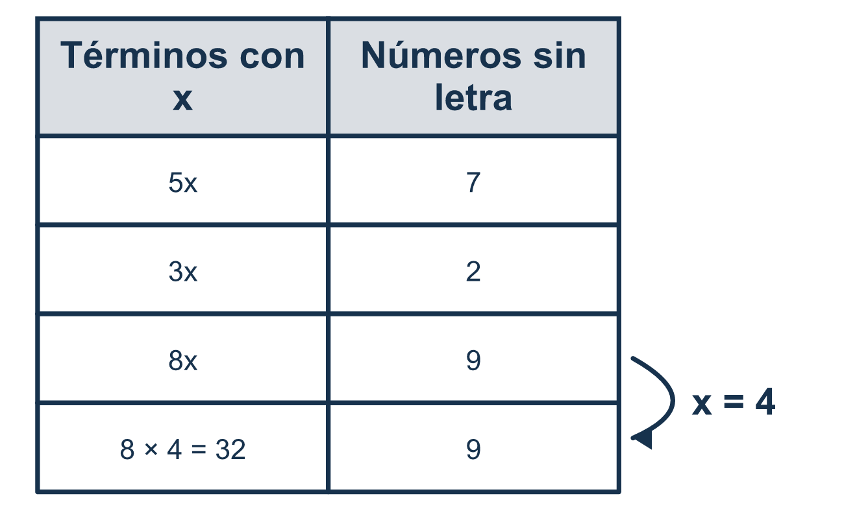
Nuestro modelo de clase: combinar primero y luego evaluar

Inténtalo
Resuélvelo en papel. Escribe una respuesta en cada línea.
- ¿Cuál término se puede combinar con 6n?
A. 2n B. 2 C. 2m D. 6
Mi respuesta
- Simplifica 4w + w.
A. 4w B. 5w C. 4
Mi respuesta
- Simplifica 6c + 3 + 2c + 4.
A. 15c B. 8c + 7 C. 8c + 3
Mi respuesta
- ¿Cuál es el valor de 5x + 3 cuando x = 4?
A. 20 B. 35 C. 12 D. 23
Mi respuesta
- ¿Cuál es el valor de 3z + 2 + z + 4 cuando z = 2?
A. 12 B. 14 C. 20
Mi respuesta
- ¿Cuál expresión ya está completamente simplificada?
A. 4x + 3x B. 6 + 1 + 2y C. 7x + 3
Mi respuesta

Conversen
¿Cuáles términos son semejantes? ¿La expresión larga y la corta dan el mismo número al reemplazar x?

Misión en casa
Elijan x = 4 como el precio de una camiseta. Pidan a su estudiante que halle 5x + 7 + 3x + 2 de dos formas: simplificando primero, o poniendo el 4 primero. ¿Coinciden las respuestas?

Si se atoran, pregunten
- ¿Qué términos tienen la misma parte con letra?
- ¿Este número tiene una variable pegada?
- ¿La expresión original da el mismo valor que la simplificada?

Hazlo en pantalla

Escanea o escribe el enlace. La misma lección, con pistas. eduwonderlab.com/lessons/6-15-part2/homework.html
¿Cómo te sentiste? (opcional) ☐ Difícil ☐ Voy mejorando ☐ Lo entendí

Family Math Studio · Para adultos Lección 6.15 · Sesión 2 · 6.AT.7

Respuestas y notas para conversar
Combinar términos semejantes y luego evaluar

Lo que aprende tu estudiante
Esta noche simplificamos una expresión combinando términos semejantes, y luego evaluamos la versión simplificada para un número dado.

Respuestas
Pidan a su estudiante que explique antes de mirar.
- A. 2n. 2n tiene la misma variable que 6n, así que 6n + 2n = 8n.
- B. 5w. w significa 1w, así que 4w + 1w = 5w.
- B. 8c + 7. 6c + 2c = 8c y 3 + 4 = 7, así que 8c + 7.
- D. 23. 5 × 4 = 20 y 20 + 3 = 23.
- B. 14. Simplifica a 4z + 6. Cuando z = 2, 4 × 2 + 6 = 14.
- C. 7x + 3. 7x + 3 tiene un término con x y un número solo, así que no se puede combinar nada más.

Conversen
¿Cuáles términos son semejantes? ¿La expresión larga y la corta dan el mismo número al reemplazar x?

Cuando se atoren, pregunten
- ¿Qué términos tienen la misma parte con letra?
- ¿Este número tiene una variable pegada?
- ¿La expresión original da el mismo valor que la simplificada?

Eviten decir
- Suma todos los números juntos, eso es simplificar.
- 3x + 2x es 5x al cuadrado.
- El número solo se puede unir al término con x si está cerca.

Misión en casa
Elijan x = 4 como el precio de una camiseta. Pidan a su estudiante que halle 5x + 7 + 3x + 2 de dos formas: simplificando primero, o poniendo el 4 primero. ¿Coinciden las respuestas?

